**ISOP304_WinLinux-Multiboot**

13/02/2024 | ISO

isop304

Mauro de Lama Outon

2024

Tabla de contenido

**Objetivo** 3

**Inventario** 3

**Ejecución** 3

**Conclusión** 8

# **Objetivo**

* Como objetico tenemos la instalación de dos sistemas operativos en la misma máquina, uno será Windows 11 y el otro un Ubuntu 22.04

# **Inventario**

* Necesitaremos una maquina virtual con un sistema operativo W11 o W10, también necesitaremos una ISO de Ubuntu que será arrancada por la BIOS

# **Ejecución**

* Una vez tengamos la maquina Windows 11 instalada y configurada, nos iremos a la configuración de la máquina virtual, para insertar la ISO de Ubuntu en este caso será Ubuntu 22.04.
* 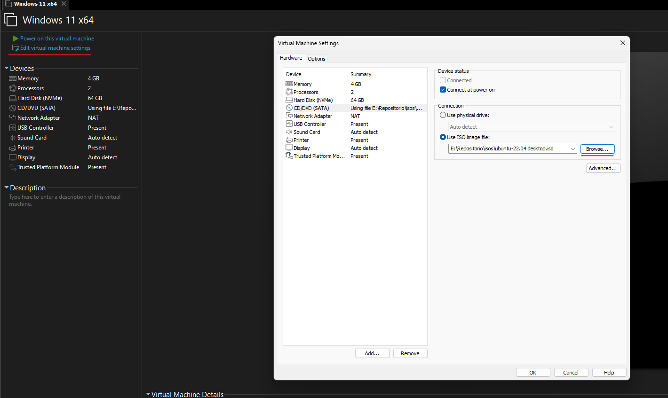Una vez dentro de la configuración de la maquina cambiaremos la ISO de la máquina virtual, en este caso tendremos puesta la ISO de un Windows 11 y la cambiaremos al Ubuntu.
* 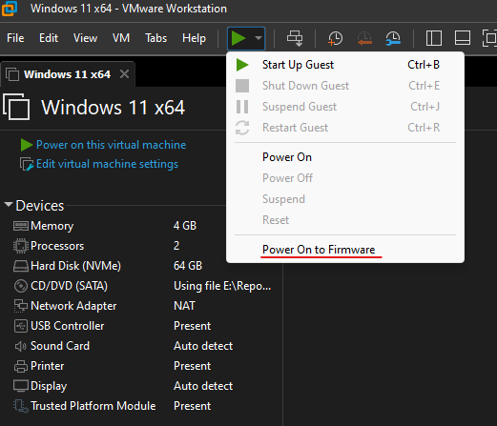Para poder iniciar el Ubuntu arrancaremos el disco desde la BIOS, en VMware tenemos la opción de meternos a la BIOS de una forma rápida. En otros casos para entrar a la BIOS será con la tecla “F9” o “F12”.
* 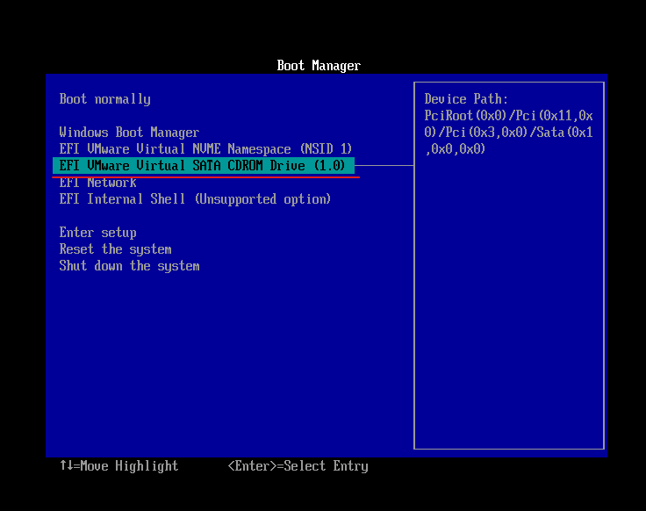Una vez dentro de la BIOS elegiremos la segunda opción para poder arrancarlo desde el disco que le hemos puesto.
* Una vez presionemos la tecla “Enter” nos saldrá el instalador de Ubuntu, una vez tengamos la panta le daremos a la primera opción la cual empezará la instalación de Ubuntu.

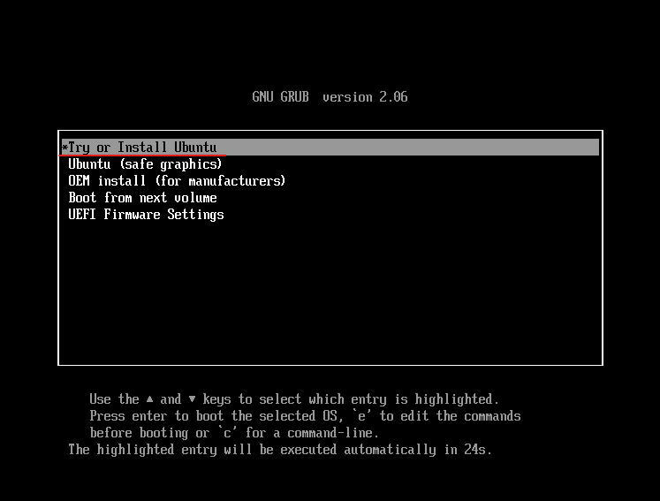

* 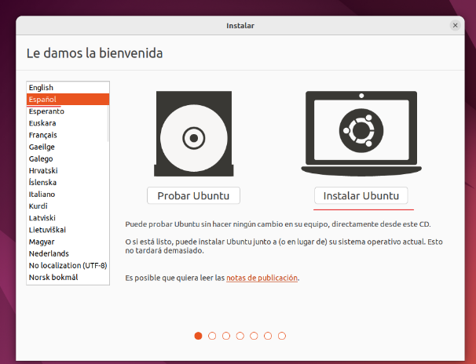Seleccionaremos el idioma en el que queremos el Ubuntu y le daremos a instalar.
* 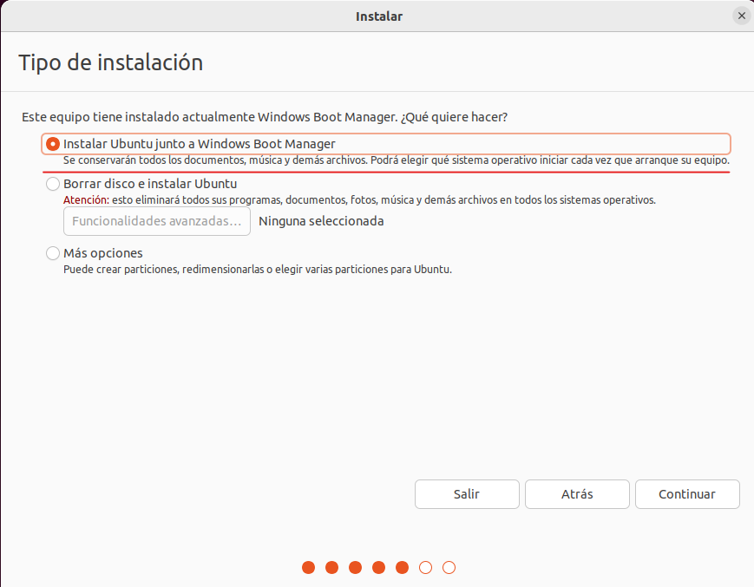Si hemos realizado bien esta instalación, en el instalador de Ubuntu en la pantalla de “Tipo de instalación” se mostrar la primera opción, la cual es la que vamos a escoger.
* 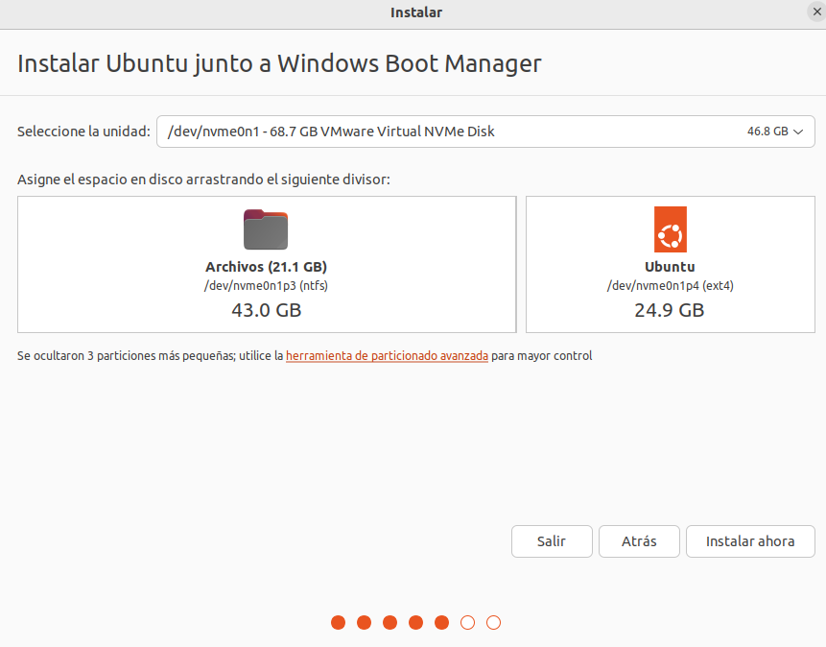La siguiente pantalla del configurador será la última antes de la instalación, una vez le demos a continuar nos saldrán dos avisos los cuales vamos a darle a continuar para finalizar la instalación.
* 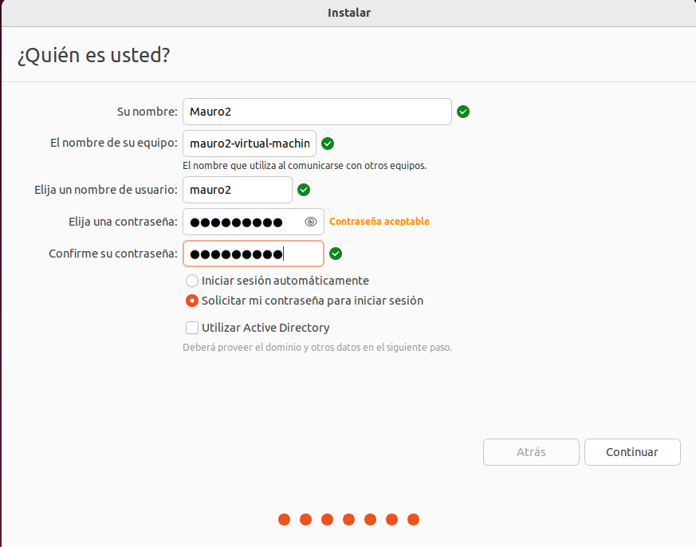Los siguiente será crear el usuario. Una vez le demos a continuar empezara la instalación del Ubuntu.
* 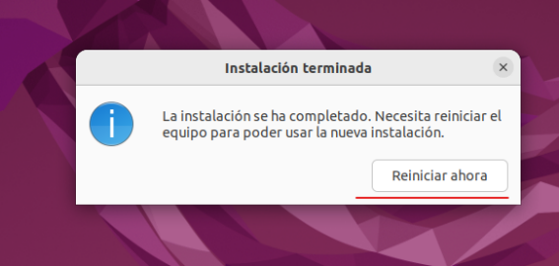Una vez el instalador acabe nos solicitara reiniciar el equipo.
* 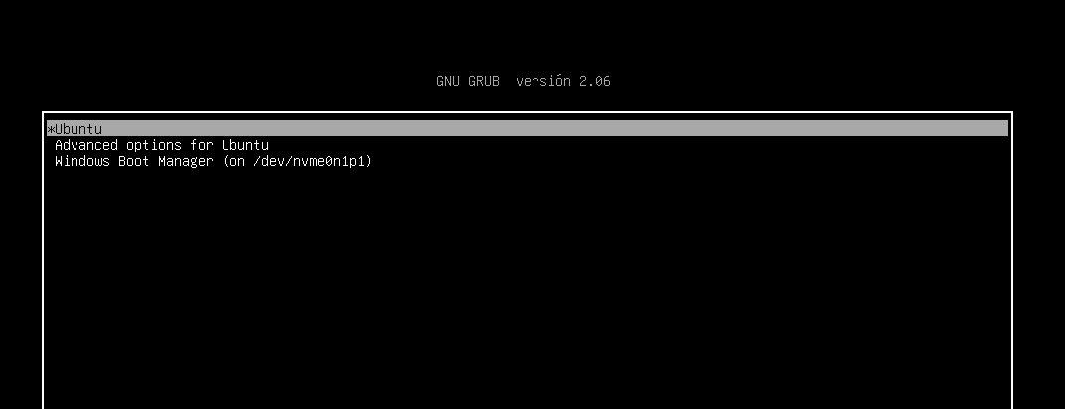Una vez la maquina se reinicie podremos elegir si queremos que arranque el Ubuntu que acabamos de instalar el Windows 11 que ya tenemos antes.

# **Conclusión**

* En esta practica he aprendido a como poder tener dos sistemas operativos en la misma máquina, aprender a como poder hacerlo y que todo vaya de forma correcta. Además de aprender que primero se tiene que instalar el Windows y luego el Linux.